Infoblatt für
RANKO® Gabionen

Maßangaben ca. mm

Höhe | Breite  Gabione 26 | Tiefe  Gabione  26 | Breite  Gabione 16 | Tiefe  Gabione 16 | Pfosten-  profil | Bodeneinstand Pfosten
600 | 1010 | 262 | 1100 | 165 | 60/40/3 | 370
800 | 1010 | 262 | 1100 | 165 | 60/40/3 | 370
1000 | 1010 | 262 | 1100 | 165 | 60/40/3 | 370
1200 | 1010 | 262 | 1100 | 165 | 60/40/3 | 430
1400 | 1010 | 262 | 1100 | 165 | 80/40/3 | 470
1600 | 1010 | 262 | 1100 | 165 | 80/40/3 | 470
1830 | 1010 | 262 | 1100 | 165 | 80/40/3 | 470
2030 | 1010 | 262 | 1100 | 165 | 80/40/3 | 470

Breite
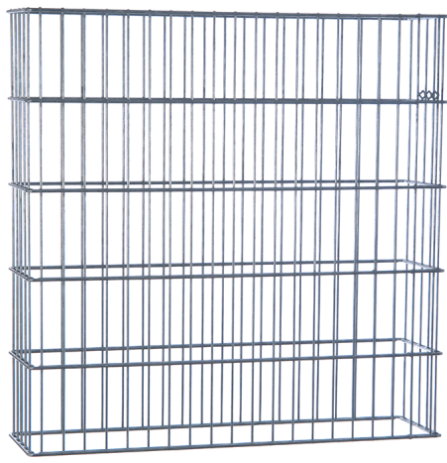
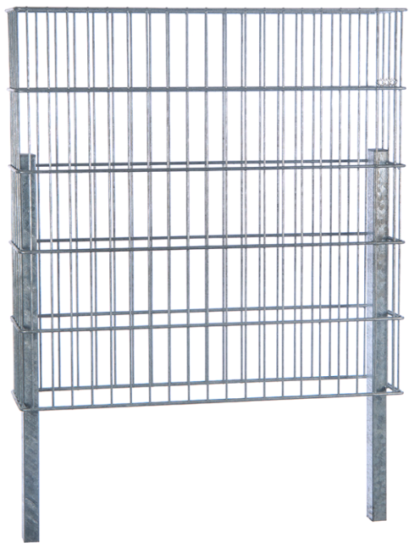

mit angeschweißten Pfosten ohne Pfosten

